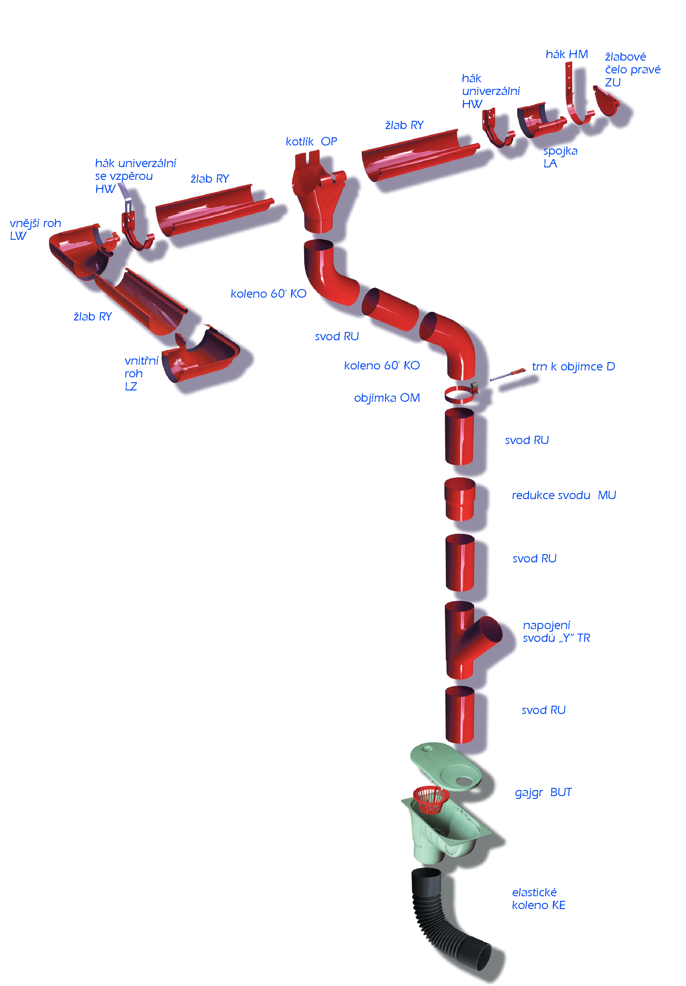
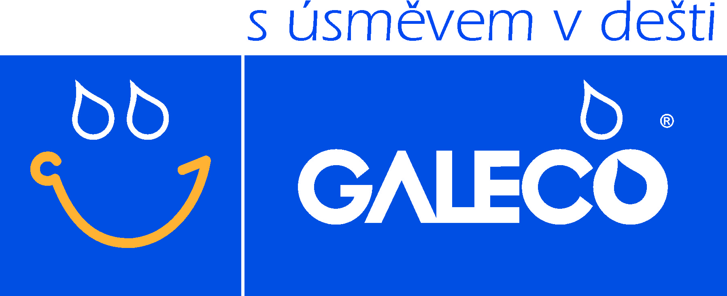
CENÍK OKAPOVÉHO SYSTÉMU GALECO OCEL 135
(OCEL + PLAST)

Barevná škála:
V-Hnědá, R-Červená, A-Šedá, D-Cihlová, B-Černá, E čoko
Žlabové prvky | Kód | Jednotka | Cena bez DPH  [Kč] | Cena s DPH  21%[Kč]
Podokapní žlab 135 mm * | 135-RY-300 | ks | 489 | 592
Podokapní žlab 135 mm | 135-RY-400 | ks | 652 | 789
Žlabový hák univerzální | 135-HD | ks | 75 | 91
Prodloužení univerzálního háku | W-300 | ks | 40 | 48
Žlabový hák střední 4 mm | 135-HG | ks | 80 | 97
Žlabový hák dlouhý 5 mm | 135-HZ | ks | 99 | 120
Spojka žlabu | 135-LK | ks | 90 | 109
Roh 90° vnitřní | 135-LW090 | ks | 499 | 604
Roh 90° venkovní | 135-LZ090 | ks | 499 | 604
Kotlík 135/90 | 135-OP090 | ks | 170 | 206
Kotlík 135/100 | 135-OP100 | ks | 189 | 229
Čelo univerzál | 135-ZU | ks | 65 | 79
Svodové prvky ***
Svod Ø 090 mm | 090-RU | bm | 193 | 234
Spojka svodu | 090-MU | ks | 87 | 105
Koleno 60° | 090-KO060 | ks | 169 | 205
Výklopná odbočka | 090-WY | ks | 550 | 666
Napojení svodu " Y " | 090-TR060 | ks | 790 | 956
Objímka svodu Ø 90 mm | 090-OM | ks | 80 | 97
Svod Ø 100 mm * | 100-RU | bm | 208 | 252
Spojka svodu | 100-MU | ks | 96 | 116
Koleno 60° | 100-KO060 | ks | 186 | 225
Napojení svodu " Y " | 100-TR060 | ks | 825 | 998
Objímka svodu Ø 100 mm | 100-OM | ks | 88 | 107
Příslušenství
Trn k objímce OM dl. 60 mm | D-060 | ks | 25 | 30
Trn k objímce OM dl. 100 mm | D-100 | ks | 25 | 30
Trn k objímce OM dl. 140 mm | D-140 | ks | 28 | 34
Trn k objímce OM dl. 180 mm | D-180 | ks | 32 | 39
Trn k objímce OM dl. 220 mm | D-220 | ks | 35 | 42
Gajgr univerzální ** | BUT50-110 | ks | 248 | 300
Koleno elastik | KE-110 | ks | 110 | 133

ISO 9001:2000

* Standardní délka žlabů a svodů je 3 bm
** Gajgr je dodáván ve třech odstínech:
G – šedá, V- hnědá, B- černá
Ceník platný od 01.05. 2006b, změna cen vyhrazena.
Všechny výrobky splňují evropskou normu EN 612
Edycja2007-05-31

Contact Tomáš Holata, mobil: +420 603 878 503,

e-mail: tomas.holata@volny.cz
Ceník platný od 20.2.2015, změna cen vyhrazena.
Všechny výrobky splňují evropskou normu EN 612
** Gajgr je dodáván ve třech odstínech:
G – šedá, V – hnědá, B - černá

